**Instrucciones**

1. **El ejercicio a realizar se trata de un simulador de futbol. En el apartado de jornadas al darle al botón simular en cada una de las jornadas (el botón simular aparece para cada jornada y si ya se ha clicado generará aleatoriamente resultados y el botón simular quedará deshabilitado si ya se ha simulado). Esto irá actualizando la clasificación general de los equipos y al clicar en resultados podemos ver con detalle quien ha marcado los goles y en que minutos. En rankings aparecerán las estadísticas de goleadores y de porteros.**

**Pantalla Jornadas de Liga**

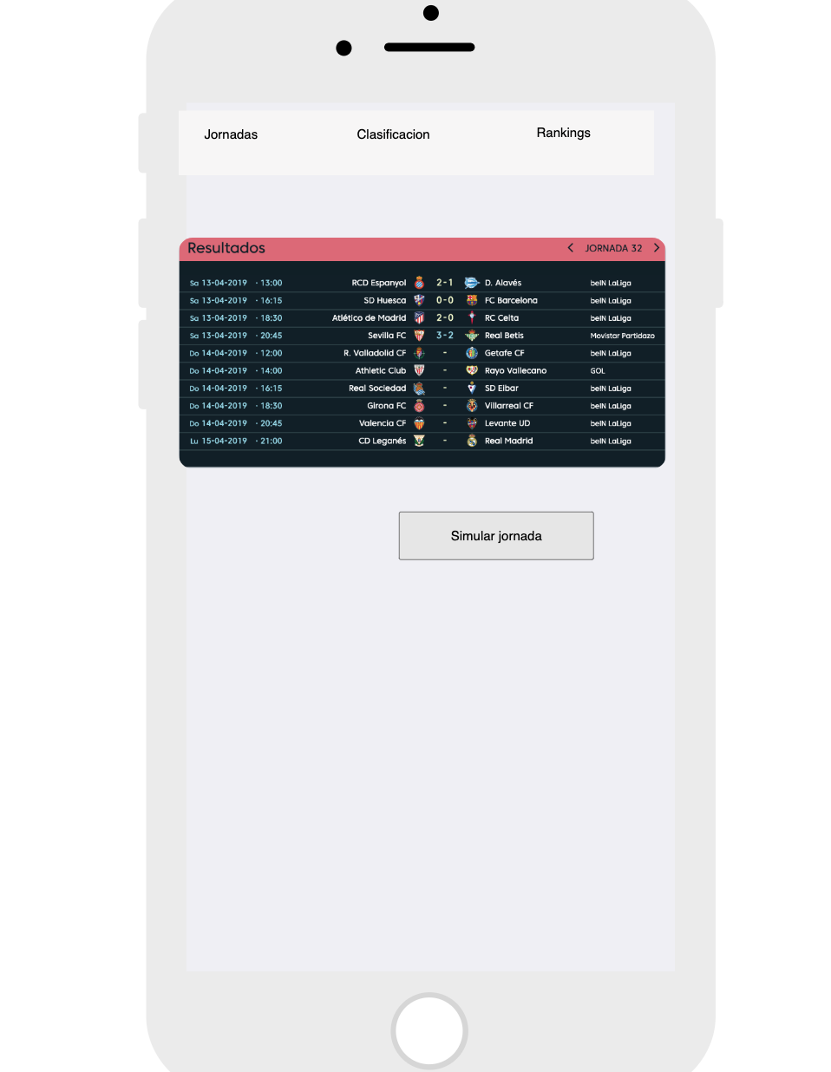

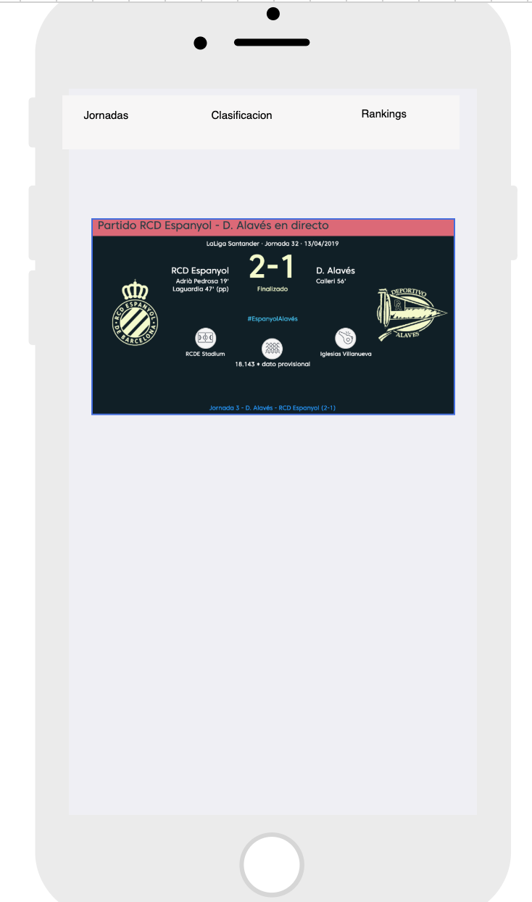

**Pantalla Clasificación**

­­

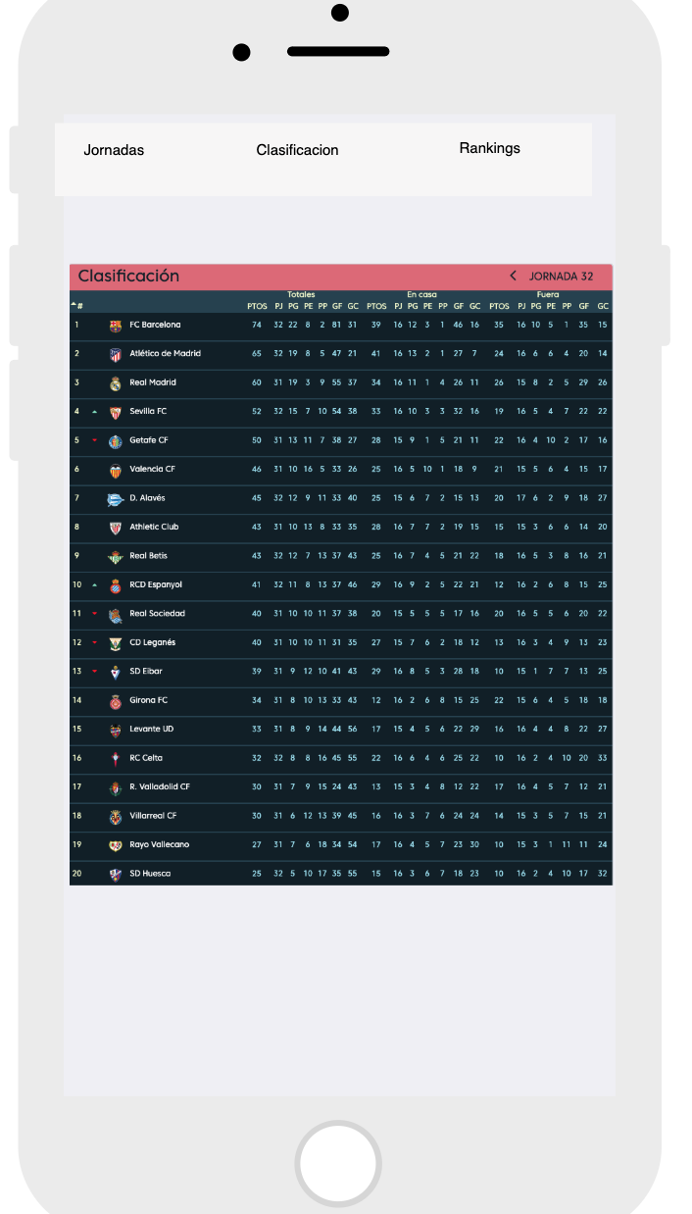

Pantalla Rankings

